Міністерство освіти і науки України

Івано-Франківський національний технічний університет нафти і газу

Кафедра ІПЗ

**Лабораторна робота №3**

Тема “Наслідування класів ”

Виконав:

Олексин І. В.

Перевірив:

Чесановський М. С.

Івано-Франківськ

2020

* **Мета:**  ознайомитись з поняттям похiдного класу i вивчити способи його створення.
* **Завдання**: використовуючи вибрану тему для програмного застосунку навести приклад застосування наслідування класів.
* **Тема завдання**: опитування за десятибальною шкалою краща марка телефону

**Хід роботи:**

**Головний код програми у файлі test.cpp**

**Посилання на GitHub:** <https://github.com/oleksin966/lab2_creating_classes>

* У данній програмі використано 2 клсаса:

*Variable* – клас в якому зберігаються захищенні змінні

*Phone* – успадковує клас *Variable* та обробляє запити

* Список команд**:**

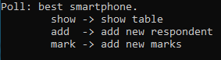

* Команда **show:**

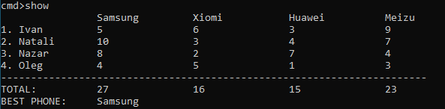

* Команда **add** (додати нового респонтдетна)

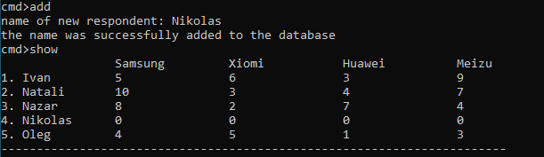

* Команда **mark** (поставити оцінку)

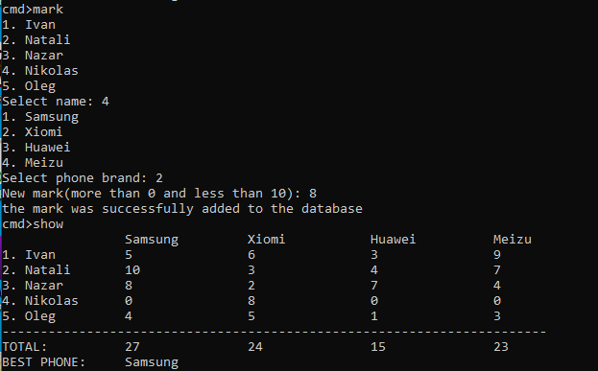

* Щоб очистити вікно в консолі використовуйте команду **clear**
* Код програми:

**#include <iostream>**

**#include <vector>**

**#include <string>**

**#include <map>**

**using namespace std;**

**class Variable**

**{**

**protected:**

**map<string, vector<int>> marks;**

**map<string, vector<int>>::iterator it;**

**const vector<string>phones = { "Samsung", "Xiomi", "Huawei","Meizu" };**

**vector<string>::iterator its;**

**vector<int> total = { 0,0,0,0 };**

**};**

**class Phone : public Variable**

**{**

**public:**

**Phone()**

**{**

**marks["Ivan"] = { 5,6,3,9};**

**marks["Nazar"] = { 8,2,7,4};**

**marks["Oleg"] = {4,5,1,3};**

**marks["Natali"] = { 10,3,4,7 };**

**total_print();**

**title();**

**print();**

**}**

**void title()**

**{**

**cout << "Poll: best smartphone." << endl;**

**cout << "\tshow -> show table" << endl;**

**cout << "\tadd -> add new respondent" << endl;**

**cout << "\tmark -> add new marks" << endl;**

**cout << endl;**

**}**

**void print()**

**{**

**total_print();**

**cout << "\t\t";**

**for (auto its = phones.begin(); its != phones.end(); ++its)**

**{**

**cout << *its << "\t\t";**

**}**

**cout << endl;**

**int i = 0;**

**for (auto it = marks.begin(); it != marks.end(); ++it)**

**{**

**i++;**

**cout << i << ". " << it->first << " ";**

**for (auto its = it->second.begin(); its != it->second.end(); ++its)**

**{**

**cout << "\t" << *its << "\t";**

**}**

**cout << endl;**

**}**

**cout << "-----------------------------------------------------------------------" << endl;**

**cout << "TOTAL:\t\t";**

**for (size_t i = 0; i < total.size(); ++i)**

**{**

**cout<<total[i]<< "\t\t";**

**}**

**cout << endl;**

**cout << "BEST PHONE:\t"<<phones[best_phone()]<<endl;**

**}**

**void add_respondent()**

**{**

**string name;**

**cout << "name of new respondent: ";**

**cin >> name;**

**marks.insert(pair<string, vector<int>>(name, { 0,0,0,0}));**

**cout << "the name was successfully added to the database "<<endl;**

**}**

**int best_phone()**

**{**

**int max = total[0],imax = 0;**

**for (size_t i = 1; i < total.size(); ++i)**

**{**

**if (max < total[i])**

**{**

**imax = i;**

**}**

**}**

**return imax;**

**}**

**void add_marks()**

**{**

**int id, news, pos;**

**int i = 0;**

**for (auto it = marks.begin(); it != marks.end(); ++it)**

**{**

**i++;**

**cout <<i<<". " <<it->first << endl;**

**}**

**i = 0;**

**cout << "Select name: ";**

**cin >> id;**

**for (auto it = phones.begin(); it != phones.end(); ++it)**

**{**

**i++;**

**cout <<i<<". " <<*it<< endl;**

**}**

**i = 0;**

**cout << "Select phone brand: ";**

**cin >> pos;**

**cout << "New mark(more than 0 and less than 10): ";**

**cin >> news;**

**if (news > 10 || news < 0)**

**{**

**cout<<"the mark should be greater than 0 and less than 10!!!"<<endl;**

**}**

**else**

**{**

**for (auto& pair : marks)**

**{**

**i++;**

**if (i == id) {**

**for (size_t i = 0; i < pair.second.size(); ++i) {**

**pair.second[pos - 1] = news;**

**}**

**}**

**}**

**cout << "the mark was successfully added to the database " << endl;**

**}**

**}**

**void total_print()**

**{**

**for (auto& pair : marks)**

**{**

**for (size_t i = 0; i < pair.second.size(); ++i) {**

**total[i] = 0;**

**}**

**}**

**for (auto& pair : marks)**

**{**

**for (size_t i = 0; i < pair.second.size(); ++i) {**

**total[i] = total[i] += pair.second[i];**

**}**

**}**

**}**

**};**

**int main()**

**{**

**Phone p;**

**string cmd;**

**while (true)**

**{**

**cout << "cmd>";**

**cin >> cmd;**

**if (cmd == "show")**

**{**

**p.print();**

**}**

**if (cmd == "add")**

**{**

**p.add_respondent();**

**}**

**if (cmd == "mark")**

**{**

**p.add_marks();**

**}**

**if (cmd == "clear")**

**{**

**system("cls");**

**}**

**};**

**return 0;**

**}**